|  |  |  |
| --- | --- | --- |
|  | | |
| Федеральное государственное бюджетное  образовательное учреждение высшего образования «Новосибирский государственный технический университет» | | |
|  | | |
| Кафедра теоретической и прикладной информатики | | |
| Лабораторная работа № 1 | | |
| по дисциплине «Проектирование систем реального времени» | | |
| **Работа с последовательным портом персонального компьютера** | | |
|  | | |
|  | Бригада 3 | Бортников никита |
| Группа ПМИМ-21 | ефименко Александра |
|  | кутузова ирина |
|  |  |
|  |  |
|  |  |
| Преподаватель | Кобылянский валерий григорьевич |
|  |  |
| Новосибирск, 2023 | | |



1. **Цель работы**

Целью работы является изучение принципов работы и методов программирования СОМ портов и изучение различных алгоритмов вычисления контрольной суммы при передаче данных через СОМ порт

1. **Ход работы**
2. Написать и отладить программу, определяющую базовые адреса последовательных портов.
3. Написать программу для передачи и приема данных через COM-порт. Основные требования:

* возможность конфигурирования порта (скорость передачи, контроль четности, паритет четности);
* возможность передачи пакета по строковому (ASCII или UTF-8) и по бинарному протоколам в зависимости от выбора пользователя, тип протокола включить в передаваемый пакет данных (например, 0 – строковый, 1 – бинарный);
* возможность передачи символов кириллицы;
* возможность вывода переданных и полученных данных, а также количества переданных и принятых байтов;

1. Соединить СОМ порты компьютера нуль – модемным кабелем. Если в компьютерном классе установлены компьютеры с одним СОМ портом, то соединить два соседних компьютера. Если COM-порты отсутствуют, то используйте виртуальные порты.
2. Запустить 2 копии программы, одну подключить к порту СОМ1, вторую – к СОМ2. Провести обмен данными.
3. В окне настройки порта СОМ1 включить контроль четности в состояние «четное», провести обмен данными, пояснить результаты.
4. В окне настройки порта СОМ1 отключить контроль четности и включить скорость передачи данных 9600 бит/с, провести обмен данными и пояснить результаты.
5. Написать и отладить функции вычисления простой контрольной суммы, LRC, CRC16 и CRC32. Добавить эти функции к программе, разработанной в п. 2.2, вычисляя контрольные суммы при передаче и при приеме данных, включить контрольную сумму в передаваемый пакет данных.
6. Провести тестирование функций для передачи символьной строки согласно Вашему варианту задания.

|  |  |
| --- | --- |
| 3 | Редактор |

1. Изменить один символ в посылке и найти контрольные суммы, результаты занести в протокол.
2. Поменять местами два любых символа в посылке и найти контрольные суммы, результаты занести в протокол.
3. Передать любое вещественное число типа float, содержащее 5 знаков после запятой, с помощью стокового и бинарного протоколов, результаты занести в протокол.
4. **Ход работы**
5. Написать и отладить программу, определяющую базовые адреса последовательных портов

Для просмотра существующих последовательных портов COM перейдем в диспетчер устройств. Как видно из рисунков ниже на данном компьютере есть два COM порта.

|  |  |
| --- | --- |
|  |  |

Вывод программы:



1. Написать программу для передачи и приема данных через COM-порт. Основные требования:
   * возможность конфигурирования порта (скорость передачи, контроль четности, паритет четности);
   * возможность передачи пакета по строковому (ASCII или UTF-8) и по бинарному протоколам в зависимости от выбора пользователя, тип протокола включить в передаваемый пакет данных (например, 0 – строковый, 1 – бинарный);
   * возможность передачи символов кириллицы;
   * возможность вывода переданных и полученных данных, а также количества переданных и принятых байтов;
2. Соединить СОМ порты компьютера нуль – модемным кабелем. Если в компьютерном классе установлены компьютеры с одним СОМ портом, то соединить два соседних компьютера. Если COM-порты отсутствуют, то используйте виртуальные порты.

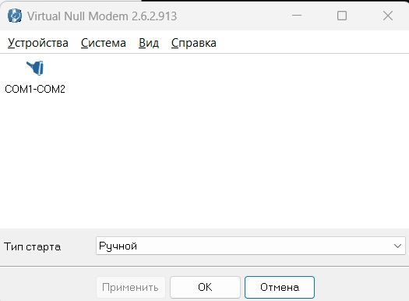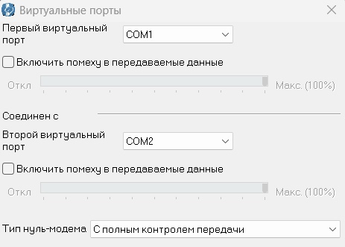

1. Тестирование обмена данными

Запустить 2 копии программы, одну подключить к порту СОМ1, вторую – к СОМ2. Провести обмен данными.

На скорости 2400 бит/с, без контроля четности.

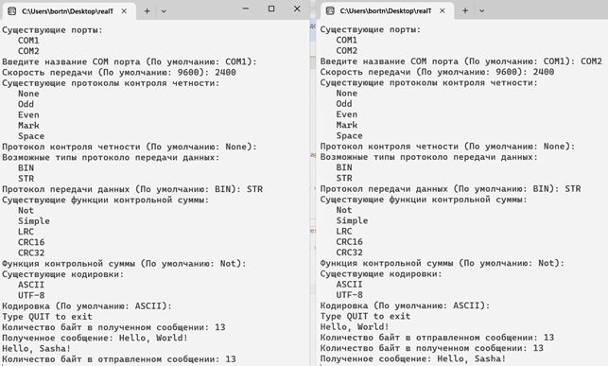

В окне настройки порта СОМ1 включить контроль четности в состояние «четное», провести обмен данными, пояснить результаты.

С контролем четности (even - четное) на одном приложении с портом COM1.

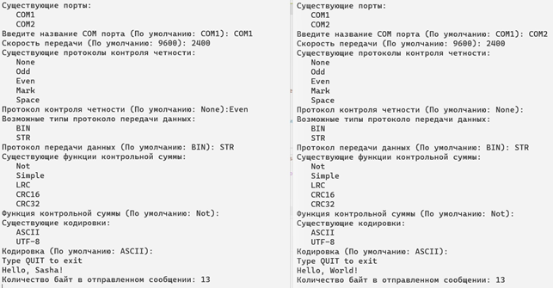

Вывод: Передача данных не произошла, т.к. контроль четности на обоих COM портах не совпадает.

С контролем четности на двух приложениях.

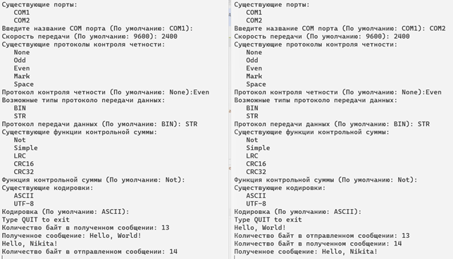

В окне настройки порта СОМ1 отключить контроль четности и включить скорость передачи данных 9600 бит/с, провести обмен данными и пояснить результаты.

С разной скоростью. На приложении с COM1 установлена скорость 9600 бит/с, а на COM2 2400 бит/с.

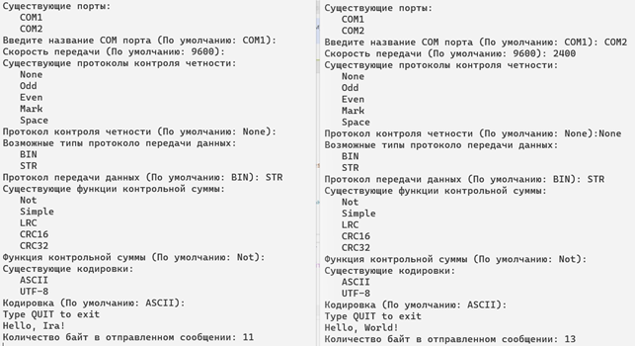

С одинаковой скоростью (9600 бит/с)

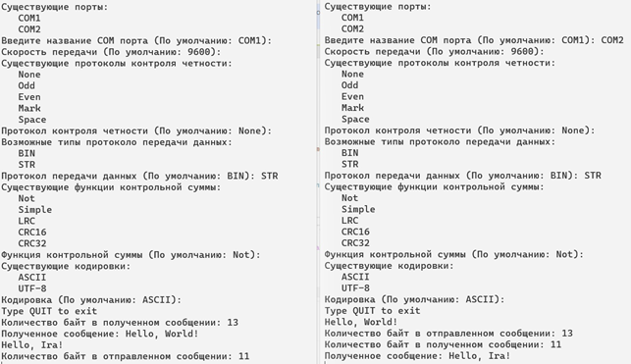

Вывод: Программа-приемник не смогла принять сообщение из-за разной скорости передачи данных. При одинаковой скорости всё работает корректно.

Написать и отладить функции вычисления простой контрольной суммы, LRC, CRC16 и CRC32. Добавить эти функции к программе, разработанной в п. 4.2, вычисляя контрольные суммы при передаче и при приеме данных, включить контрольную сумму в передаваемый пакет данных. Провести тестирование функций для передачи символьной строки.

С **простой** контрольной суммой

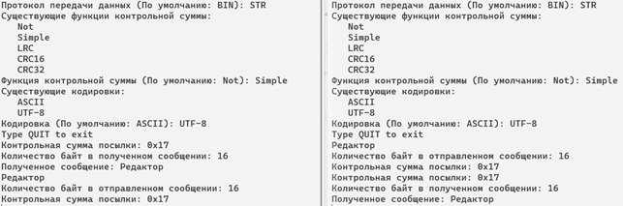

Изменение одного символа:

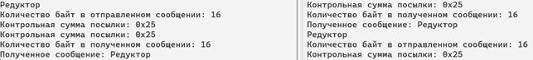

Изменение двух символов в посылке:

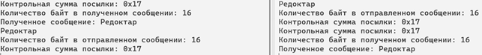

С контрольной суммой **LRC**

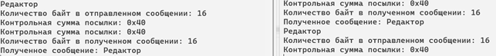

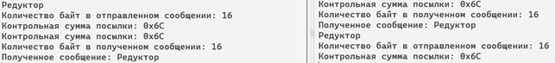

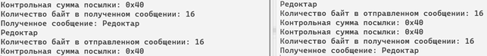

С контрольной суммой **CRC16**

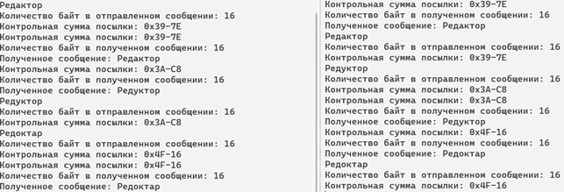

С контрольной суммой **CRC32**

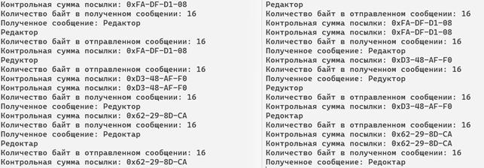

|  |  |  |  |
| --- | --- | --- | --- |
| Контрольная сумма | Значение «Редактор» | Значение «Редуктор» | Значение «Редоктар» |
| Простая | 0х17 | 0х25 | 0х17 |
| LRC | 0x40 | 0x6C | 0x40 |
| CRC16 | 0x39-7E | 0x3A-C8 | 0x4F-16 |
| CRC32 | 0xFA-DF-D1-08 | 0xD3-48-AF-F0 | 0x62-29-8D-CA |

Вывод: Алгоритмы простой контрольной суммы и LRC смогли выявить замену символа в сообщении, но не смогли выявить ошибку при перемешивании символов. Алгоритмы CRC16 и CRC32 показали разную контрольную сумму во всех трех случаях, поэтому можно считать их более устойчивыми к выявлению помех, чем LRC и простой алгоритм.

Передать любое вещественное число типа float, содержащее 5 знаков после запятой, с помощью стокового и бинарного протоколов, результаты занести в протокол.

Отправка числа типа Double (8 байт). Бинарный формат:

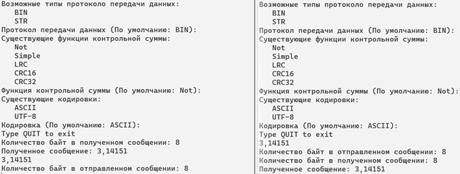

Строковый формат:

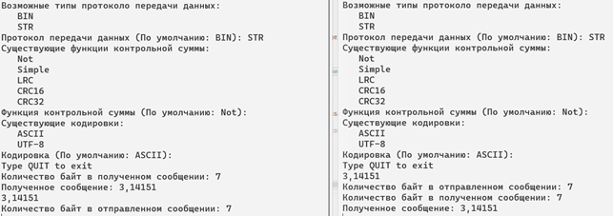

Вывод: При отправки числа через бинарный протокол сообщение всегда будет занимать 8 байт, а количество байт при отправке числа через символьный протокол зависит от количества символов.

1. **Вывод**

При выполнении лабораторной работы были изучены принципы работы и методы программирования COM портов, а также методы обнаружения помех при передачи сообщений.

1. **Текст программы**
2. Программа для обнаружения COM портов и их базовых адресов.

using System;

using System.IO.Ports;

using System.Management;

using System.Text;

using System.Threading;

using System.Xml.Linq;

namespace Program

{

class Program

{

public static void Main()

{

// Получение списка имен последовательных портов.

string[] ports = SerialPort.GetPortNames();

Console.WriteLine("Были найдены следующие последовательные порты:");

// Вывод каждого имени порта на консоль.

foreach (string port in ports)

{

Console.WriteLine(GetComPortInformation(port));

}

Console.ReadLine();

}

// Возвращает информацию о последовательном порте с указанным именем

public static string GetComPortInformation(string name)

{

ManagementObjectSearcher mbs;

StringBuilder sb = new StringBuilder(2000);

sb.Append("\tName = " + name);

// Попытка получить данные из Win32_PortResource,

// Которые соответствуют строке из Win32_SerialPort с именем девайса = имени порта (#COM1)

mbs = new ManagementObjectSearcher("ASSOCIATORS OF {Win32_SerialPort.DeviceID='" + name +

"'} WHERE RESULTCLASS = Win32_PortResource");

ManagementObjectCollection mbsResult = mbs.Get();

if (mbsResult.Count == 0)

return "Информация не найдена";

// Структура Win32_PortResource:

// Name - строка с диапазоном адресов, использующихся COM портом (# "0x000002F8-0x000002FF")

// Также начальный и конечный адрес можно получить по свойствам StartingAddress и EndingAddress в десятичном виде

foreach (ManagementObject mo in mbsResult)

{

var addr = mo["Name"].ToString().Split('-')[0];

sb.Append("\tAddress = " + addr);

}

return sb.ToString();

}

}

}

1. Программа для передачи данных по COM портам.

using System;

using System.Collections.Generic;

using System.IO.Ports;

using System.Linq;

using System.Text;

public class PortChat

{

static bool _continue;

static SerialPort _serialPort;

// typeProtocol: 0 - bin, 1 - string

static bool typeProtocol = false;

static string encoding = "ASCII";

static CheckSumAlg checkSumAlg = CheckSumAlg.Not;

public enum CheckSumAlg

{

Not = 0,

Simple = 1,

LRC = 2,

CRC16 = 3,

CRC32 = 4

}

public static void Main()

{

// Создание объекта последовательного порта с настройками по умолчанию

_serialPort = new SerialPort();

// PortName - наименование последовательного порта

SetPortName(ref _serialPort);

// BaudRate - Возвращает или задает скорость передачи для последовательного порта (бит в секунду).

SetPortBaudRate(ref _serialPort);

// Parity - протокол контроля четности

// Отвечается за контроль чертности и паритет четности

// Контроль четности: Even(четное) и Odd(нечетное)

// Паритет четности: Mark(бит четности = 1) и Space(бит четности = 0)

SetPortParity(ref _serialPort);

// Устанавливаем таймаут для чтения и записи

_serialPort.ReadTimeout = 50000;

_serialPort.WriteTimeout = 50000;

SetTypeProtocol();

SetCheckSumAlg();

SetEncoding();

// Подписка на обработчик получения сообщений

_serialPort.DataReceived += GetMessage;

// Открывает соединение последовательного порта

_serialPort.Open();

_continue = true;

string message;

StringComparer stringComparer = StringComparer.OrdinalIgnoreCase;

Console.WriteLine("Type QUIT to exit");

while (_continue)

{

message = Console.ReadLine();

if (stringComparer.Equals("QUIT", message))

{

_continue = false;

}

else

{

SendMessage(message);

}

}

_serialPort.Close();

}

// Отображдает существуюшие порты и задает выбранный порт

public static void SetPortName(ref SerialPort _serialPort)

{

string newPortName;

Console.WriteLine("Существующие порты:");

foreach (string s in SerialPort.GetPortNames())

{

Console.WriteLine(" {0}", s);

}

Console.Write("Введите название COM порта (По умолчанию: {0}): ", _serialPort.PortName);

newPortName = Console.ReadLine();

if (!(newPortName == "") && newPortName.ToLower().StartsWith("com"))

{

_serialPort.PortName = newPortName;

}

}

// Задает скорость передачи для последовательного порта.

public static void SetPortBaudRate(ref SerialPort _serialPort)

{

string newBaudRate;

Console.Write("Скорость передачи (По умолчанию: {0}): ", _serialPort.BaudRate);

newBaudRate = Console.ReadLine();

if (newBaudRate != "")

{

_serialPort.BaudRate = int.Parse(newBaudRate);

}

}

// Отображает существующие протоколы контроля четности и задает выбранный протокол

public static void SetPortParity(ref SerialPort _serialPort)

{

string newParity;

Console.WriteLine("Существующие протоколы контроля четности:");

foreach (string s in Enum.GetNames(typeof(Parity)))

{

Console.WriteLine(" {0}", s);

}

Console.Write("Протокол контроля четности (По умолчанию: {0}):", _serialPort.Parity.ToString());

newParity = Console.ReadLine();

if (newParity != "")

{

_serialPort.Parity = (Parity)Enum.Parse(typeof(Parity), newParity, true);

}

}

public static void SetTypeProtocol()

{

Console.WriteLine("Возможные типы протоколо передачи данных:");

Console.WriteLine(" BIN");

Console.WriteLine(" STR");

Console.Write("Протокол передачи данных (По умолчанию: BIN): ");

string inputType = Console.ReadLine();

StringComparer stringComparer = StringComparer.OrdinalIgnoreCase;

if (inputType != "")

{

typeProtocol = !stringComparer.Equals("BIN", inputType);

}

}

public static void SetCheckSumAlg()

{

Console.WriteLine("Существующие функции контрольной суммы:");

foreach (string s in Enum.GetNames(typeof(CheckSumAlg)))

{

Console.WriteLine(" {0}", s);

}

Console.Write("Функция контрольной суммы (По умолчанию: Not): ");

string inputCheckSumAlg = Console.ReadLine();

if (inputCheckSumAlg != "")

{

checkSumAlg = (CheckSumAlg)Enum.Parse(typeof(CheckSumAlg), inputCheckSumAlg, true);

}

}

public static void SetEncoding()

{

Console.WriteLine("Существующие кодировки:");

Console.WriteLine(" ASCII");

Console.WriteLine(" UTF-8");

Console.Write("Кодировка (По умолчанию: ASCII): ");

string inputEncoding = Console.ReadLine();

StringComparer stringComparer = StringComparer.OrdinalIgnoreCase;

if (inputEncoding != "")

{

if (stringComparer.Equals("UTF-8", inputEncoding))

{

_serialPort.Encoding = Encoding.UTF8;

}

}

}

public static byte CalcSimpleCheckSum(byte[] messageBytes)

{

byte checkSum = 0;

foreach (byte b in messageBytes)

{

checkSum ^= b;

}

return checkSum;

}

public static byte CalcLongRedCheck(byte[] messageBytes)

{

byte checkSum = 0;

for (int i = 0; i < messageBytes.Length; i++)

{

checkSum = (byte)((checkSum + messageBytes[i]) % 255);

}

checkSum = (byte)(255 - checkSum);

checkSum = (byte)((checkSum + 1) % 255);

return checkSum;

}

public static ushort CalcCRC16Ira(byte[] messageBytes)

{

// Задаем контрольную сумму из 2 байт

ushort checkSum = 0;

// Начинаем обрабатывать сообщение побайтно

for (int i = 0; i < messageBytes.Length; i++)

{

checkSum ^= (ushort)(messageBytes[i] << 8); // сдвиг вправо

for (int j = 0; j < 8; j++)

{

if ((ushort)(checkSum & (ushort)0x8000u) != 0) // если младший бит не равен 0, 32768 = 1000 0000 0000 0000

checkSum = (ushort)((ushort)(checkSum << 1) ^ (ushort)0x1021u); // исключающее или регистра, 4129 = 0001 0000 0010 0001

else // если нет

checkSum <<= 1; // то сдвиг

}

}

return checkSum;

}

public static uint CalcCRC32(byte[] messageBytes)

{

var crcTable = new uint[256];

uint checkSum;

for (uint i = 0; i < 256; i++)

{

checkSum = i;

for (uint j = 0; j < 8; j++)

checkSum = (checkSum & 1) != 0 ? (checkSum >> 1) ^ 0xEDB88320 : checkSum >> 1;

crcTable[i] = checkSum;

}

checkSum = messageBytes.Aggregate(0xFFFFFFFF, (current, s) => crcTable[(current ^ s) & 0xFF] ^ (current >> 8));

checkSum ^= 0xFFFFFFFF;

return checkSum;

}

// Получение сообщений

private static void GetMessage(object sender, SerialDataReceivedEventArgs e)

{

// Чтение полученных байтов

var receivedMessage = new byte[_serialPort.BytesToRead];

_serialPort.Read(receivedMessage, 0, _serialPort.BytesToRead);

// Проверка контрольной суммы

if (CheckControlSum(receivedMessage)) ;

WriteMessageToConsole(receivedMessage);// Вывод сообщения на экран

}

private static void WriteMessageToConsole(byte[] messageBytes)

{

switch (checkSumAlg)

{

case CheckSumAlg.Not:

break;

case CheckSumAlg.Simple:

{

// Вычиселние сообщения без контрольной суммы

Array.Resize(ref messageBytes, messageBytes.Length - 1);

break;

}

case CheckSumAlg.LRC:

{

// Вычиселние сообщения без контрольной суммы

Array.Resize(ref messageBytes, messageBytes.Length - 1);

break;

}

case CheckSumAlg.CRC16:

{

// Вычиселние сообщения без контрольной суммы

Array.Resize(ref messageBytes, messageBytes.Length - 2);

break;

}

case CheckSumAlg.CRC32:

{

// Вычиселние сообщения без контрольной суммы

Array.Resize(ref messageBytes, messageBytes.Length - 4);

break;

}

}

// Вывод сообщения на экран

Console.WriteLine("Количество байт в полученном сообщении: " + messageBytes.Length.ToString());

if (!typeProtocol)

{

Console.WriteLine("Полученное сообщение: " + BitConverter.ToDouble(messageBytes, 0).ToString());

}

else

{

Console.WriteLine("Полученное сообщение: " + _serialPort.Encoding.GetString(messageBytes));

}

return;

}

private static bool CheckControlSum(byte[] messageBytes)

{

bool flagCheckSumEqual = false;

switch (checkSumAlg)

{

case CheckSumAlg.Not:

return true;

case CheckSumAlg.Simple:

{

// Последний байт в сообщении - контрольная сумма

byte checkSumInMessage = messageBytes[messageBytes.Length - 1];

// Вычиселние сообщения без контрольной суммы

byte[] array = new byte[messageBytes.Length];

messageBytes.CopyTo(array, 0);

Array.Resize(ref array, array.Length - 1);

byte[] checkSum = new byte[] { CalcSimpleCheckSum(array) };

Console.WriteLine("Контрольная сумма посылки: " + $"0x{BitConverter.ToString(checkSum)}");

// Сравнение двух сумм

if (checkSum[0] == checkSumInMessage)

{

flagCheckSumEqual = true;

}

break;

}

case CheckSumAlg.LRC:

{

// Последний байт в сообщении - контрольная сумма

byte checkSumInMessage = messageBytes[messageBytes.Length - 1];

// Вычиселние сообщения без контрольной суммы

byte[] array = new byte[messageBytes.Length];

messageBytes.CopyTo(array, 0);

Array.Resize(ref array, array.Length - 1);

byte[] checkSum = new byte[] { CalcLongRedCheck(array) };

Console.WriteLine("Контрольная сумма посылки: " + $"0x{BitConverter.ToString(checkSum)}");

// Сравнение двух сумм

if (checkSum[0] == checkSumInMessage)

{

flagCheckSumEqual = true;

}

break;

}

case CheckSumAlg.CRC16:

{

// Последние 2 байта в сообщении - контрольная сумма

byte[] checkSumInMessage = new byte[2];

for (int i = 0; i < checkSumInMessage.Length; i++)

{

checkSumInMessage[i] = messageBytes[messageBytes.Length - checkSumInMessage.Length + i];

}

// Вычиселние сообщения без контрольной суммы

byte[] array = new byte[messageBytes.Length];

messageBytes.CopyTo(array, 0);

Array.Resize(ref array, array.Length - 2);

//byte[] checkSum = BitConverter.GetBytes(CalcCRC16Sasha(array));

//Console.WriteLine("Контрольная сумма посылки-Саша: " + $"0x{BitConverter.ToString(checkSum)}");

byte[] checkSum = BitConverter.GetBytes(CalcCRC16Ira(array));

Console.WriteLine("Контрольная сумма посылки: " + $"0x{BitConverter.ToString(checkSum)}");

if (checkSum.Equals(checkSumInMessage))

{

flagCheckSumEqual = true;

}

break;

}

case CheckSumAlg.CRC32:

{

// Последние 2 байта в сообщении - контрольная сумма

byte[] checkSumInMessage = new byte[4];

for (int i = 0; i < checkSumInMessage.Length; i++)

{

checkSumInMessage[i] = messageBytes[messageBytes.Length - checkSumInMessage.Length + i];

}

// Вычиселние сообщения без контрольной суммы

byte[] array = new byte[messageBytes.Length];

messageBytes.CopyTo(array, 0);

Array.Resize(ref array, array.Length - 4);

//byte[] checkSum = BitConverter.GetBytes(CalcCRC16Sasha(array));

//Console.WriteLine("Контрольная сумма посылки-Саша: " + $"0x{BitConverter.ToString(checkSum)}");

byte[] checkSum = BitConverter.GetBytes(CalcCRC32(array));

Console.WriteLine("Контрольная сумма посылки: " + $"0x{BitConverter.ToString(checkSum)}");

if (checkSum.Equals(checkSumInMessage))

{

flagCheckSumEqual = true;

}

break;

}

}

return flagCheckSumEqual;

}

// Вычисление контрольной суммы

private static byte[] CalcCheckSum(byte[] messageBytes)

{

byte[] checkSum;

switch (checkSumAlg)

{

case CheckSumAlg.Not:

return new byte[0];

case CheckSumAlg.Simple:

{

//контрольная сумма состоит из 1 байта

checkSum = new byte[1];

checkSum[0] = CalcSimpleCheckSum(messageBytes);

Console.WriteLine("Контрольная сумма посылки: " + $"0x{ BitConverter.ToString(checkSum)}");

return checkSum;

}

case CheckSumAlg.LRC:

{

// контрольная сумма состоит из 1 байта

checkSum = new byte[1];

checkSum[0] = CalcLongRedCheck(messageBytes);

Console.WriteLine("Контрольная сумма посылки: " + $"0x{ BitConverter.ToString(checkSum)}");

return checkSum;

}

case CheckSumAlg.CRC16:

{

checkSum = BitConverter.GetBytes(CalcCRC16Ira(messageBytes));

Console.WriteLine("Контрольная сумма посылки: " + $"0x{ BitConverter.ToString(checkSum)}");

return checkSum;

}

case CheckSumAlg.CRC32:

{

checkSum = BitConverter.GetBytes(CalcCRC32(messageBytes));

Console.WriteLine("Контрольная сумма посылки: " + $"0x{ BitConverter.ToString(checkSum)}");

return checkSum;

}

default:

throw new Exception("Выбран нереализованный алгоритм подсчета контрольной суммы");

}

}

// Отправка сообщения

private static void SendMessage(string message)

{

byte[] messageBytes;

// Если формат данных бинарный

if (!typeProtocol)

try

{

messageBytes = BitConverter.GetBytes(Convert.ToDouble(message));

}

catch (FormatException)

{

throw new Exception("В биннарном формате передаются только числа");

}

else

messageBytes = _serialPort.Encoding.GetBytes(message);

Console.WriteLine("Количество байт в отправленном сообщении: " + messageBytes.Length);

// Добавление контрольной суммы

// Переведем массив байт в список, чтобы было проще добавить байты контрольной суммы

List<byte> messageListByte = messageBytes.ToList();

byte[] checkSum = CalcCheckSum(messageBytes);

for (int i = 0; i < checkSum.Length; i++)

{

messageListByte.Add(checkSum[i]);

}

byte[] newMessageBytes = messageListByte.ToArray();

// Отправка сообщения

_serialPort.Write(newMessageBytes, 0, newMessageBytes.Length);

}

}